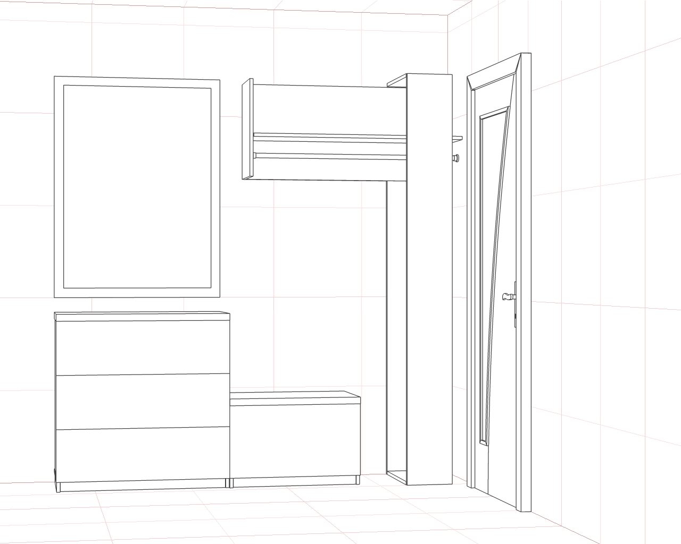
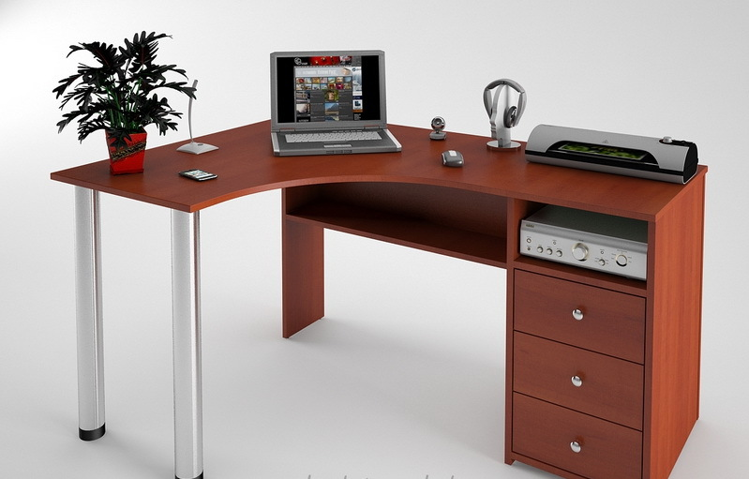

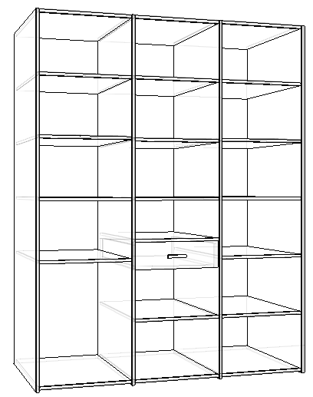
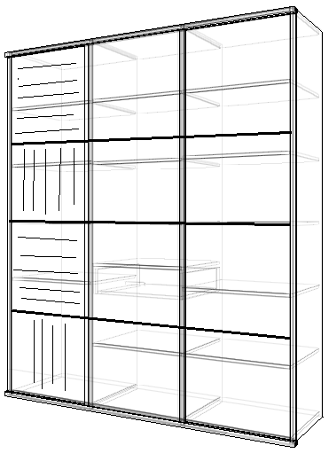
- Прихожая ДСП обычное Egger
  - Прихожая ДСП глянец Egger
- Стол ДСП обычное Egger
- Шкаф-купе, Маккасар, тонкий прфиль

